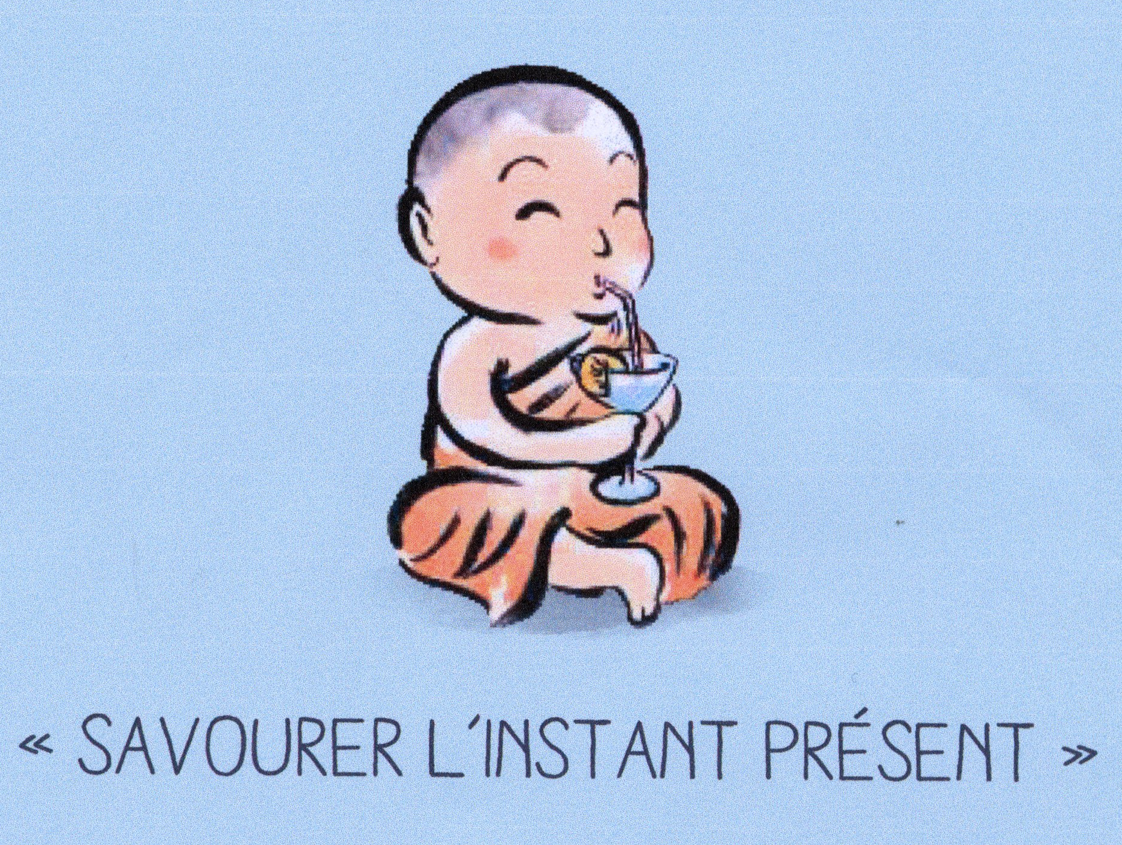

QI GONG POUR ENFANTS
Médiathèque de Guebwiller


Le mercredi de 10h15 à 11h15

Pour les enfants de 6 à 11 ans
Séances gratuites
Sur réservation à la médiathèque (Places limitées)
Activité animée par Myriam Martel qui enseigne le Qi Gong pour enfants au sein de Floritaiji.
Tenue : être à l’aise, pieds nus, en chaussettes ou ballerines.

16 septembre 2020

14 octobre 2020

18 novembre 2020

16 décembre 2020
Médiathèque Municipale – 2 Rue des Chanoines – 68500 GUEBWILLER
Tél : 03.89.74.84.82 – https://médiathèque.ville-guebwiller.fr
Ne pas jeter sur la voie publique. Merci.

